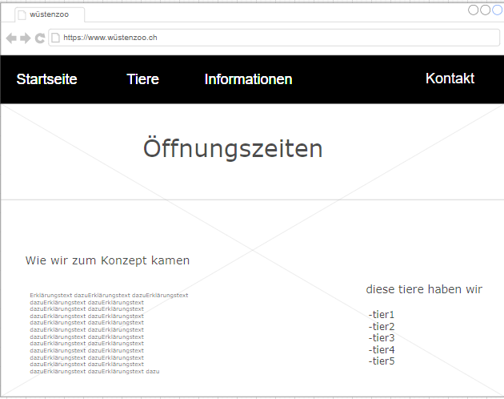

Startseite

Ein Bild, das Vieleck enthält.

Tiere

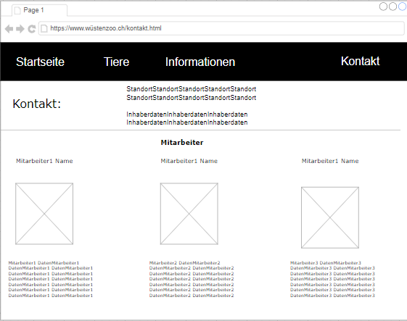

Kontakt

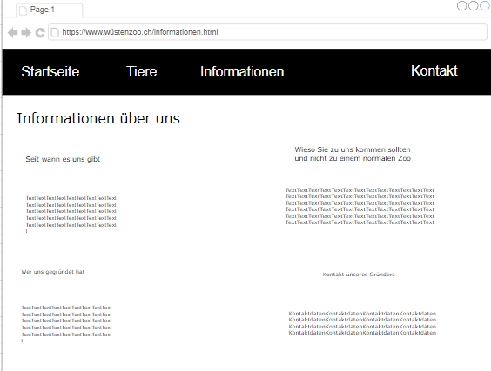

Informationen